Рыбакова Л.Ф. 257-482-342

Летом в траве, в обрамлении четырёх заострённых листочков притаилась крупная чёрная ягода. Это вороний глаз. Вороний глаз встречается часто. Его ягоды нельзя пробовать на вкус, так как они ядовиты.

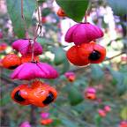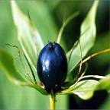

Цветки волчьего лыка (лесной дафны) похожи по величине и форме на сирень, только розовее её. Цветки сидят прямо на коре.
А кора легко сдирается со стебля. Кора очень ядовита. Если её лизнуть – начинает жечь во рту и горле, распухают губы. Ягоды, которые появляются в конце лета на месте цветков, ядовиты, а для детей могут быть смертельны.

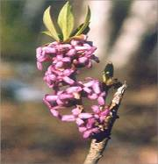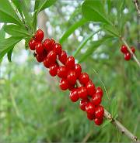
Часто в лесу можно увидеть мухоморы. Их много видов, но все они ядовиты. Тело человека, случайно съевшего мухомор, сводят судороги, человек может упасть в обморок.
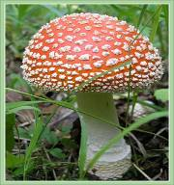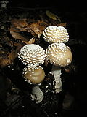

Рыбакова Л.Ф. 257-482-342

Бледную поганку зовут лесной смертью. Этот злой гриб ничего не боится. Его можно варить в десяти водах – он всё равно остаётся ядовитым. Съешь один маленький кусочек – никакой врач не спасёт. От яда этого гриба нет лекарств.

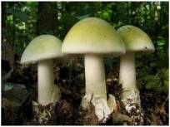
Запомни: никогда и нигде не бери неизвестные тебе грибы и растения и те, в которых ты хоть немного сомневаешься. Они могут оказаться ядовитыми. Взяв их, ты рискуешь своей жизнью и жизнью своих родных. Но они нужны лесу и её обитателям. Ведь не всё, что ядовито для человека, ядовито для животных.
В лесу можно встретить жалящих насекомых: пчелу, осу, шмеля и шершня. Ядовитые животные кусают или жалят в целях самозащиты. Поэтому старайся их не тревожить. Держись подальше от гнёзд жалящих насекомых. Если пчела или оса залетела в дом, открой окно пошире и подожди, пока насекомое улетит.
Частенько осы забираются в варенье, сироп или компот. Соблюдай осторожность, чтобы оса не попала в рот. Она может ужалить в язык, а это очень опасно.
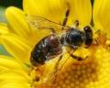
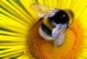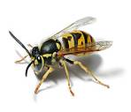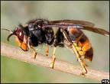

Во время прогулки по лесу можно встретить и змей. Увидев змею, не хватай палку, не маши руками и не кричи. Отойди и дай змее уползти.
Хоть опасны змеи, но нужны:
Чистоту беречь они должны.
Санитарам леса и воды
Ты не делай зла или беды.

